Activité 1 : Les données personnelles et métadonnées

Les données structurées, non structurées, les données personnelles, les données sur les données, sont des expressions qui permettent aujourd’hui de caractériser l’information. Il est important de clarifier ce qui constitue la matière première de toute activité numérique.

Introduction historique : Delagrave p 14-15

1) Diversité des données

Consulter le doc a et répondre aux questions.

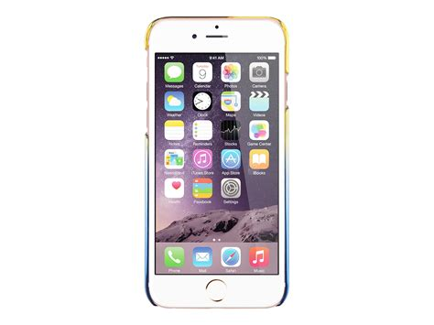

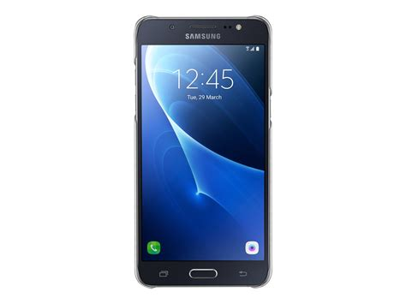
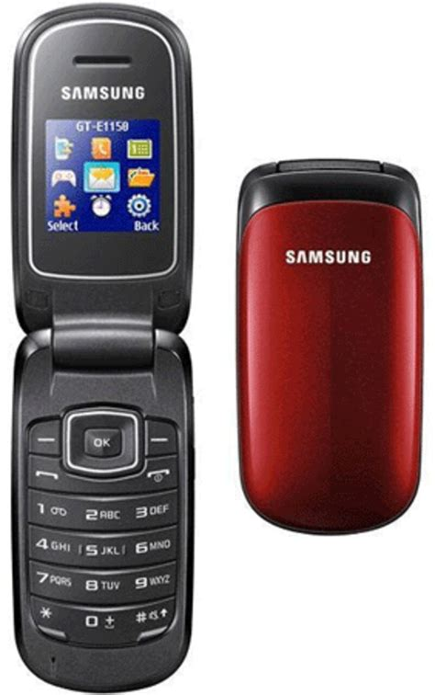
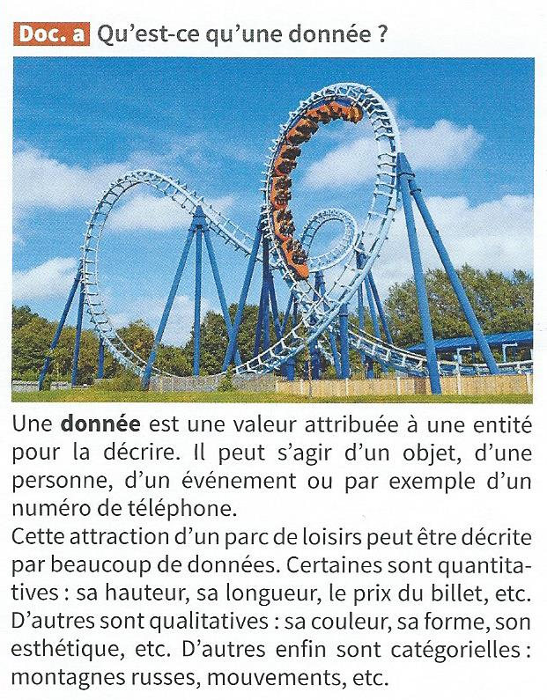

a) Trouver d’autres données caractérisant cette attraction en précisant à quels types elles appartiennent.

b) Lister des données caractérisant un téléphone mobile.

c) Construire un tableau dont chaque colonne correspond à une caractéristique et remplir ce tableau avec une ligne pour chaque téléphone présenté dans l’image du document (toutes les cases du tableau pourrons ne pourront pas être complétées).
Ce tableau une fois complété est appelé table de données.

2) Le big data

Consulter le document ci-dessous et répondre aux questions suivantes.
a) Qu’appelle-t-on le Big Data ? (Doc 1)
b) Qu’est ce que les 4V ? (Doc 1)
c) Donner quelques exemples de big data (Doc 2 et 3)
d) Donner quelques avantages et risques de ces big data et les difficultés d’utilisation. Faire 3 colonnes ert les remplir. (Doc 4, Doc 5, Doc 6)

DOC 1 : Le Big Data

En 2018, IBM a annoncé que 90% des données mondiales ont été créés des deux dernières années. Chaque jour, 2.5 quintillions d’octets de données sont générés. Ces données constituent le Big Data : ensemble des données numériques produites par l’utilisation des nouvelles technologies ou l’échange d’informations. Il répond à trois principes résumés par les « trois V » de l’analyste Doug Laney :
- le Volume de données de plus en plus conséquent ;
- la Variété de ces données qui peuvent être brutes, non structurées ou semi structurées ;
- la Vélocité qui désigne le fait que ces données doivent être vite produites, récoltées et analysées en temps réel.
Certaines entreprises ajoutent un quatrième V à cette définition pour Véracité qui évoque la nécessité de vérifier la crédibilité de la source et la qualité du contenu afin de pouvoir exploiter ces données.

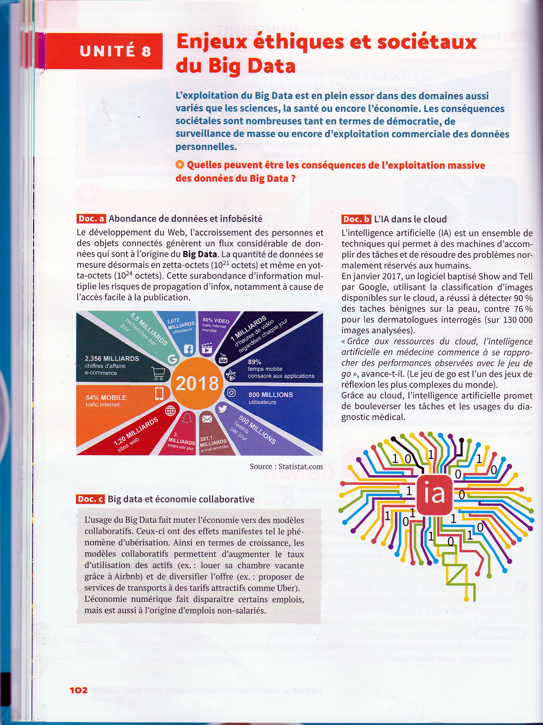
Doc 2 :

Doc 3 :

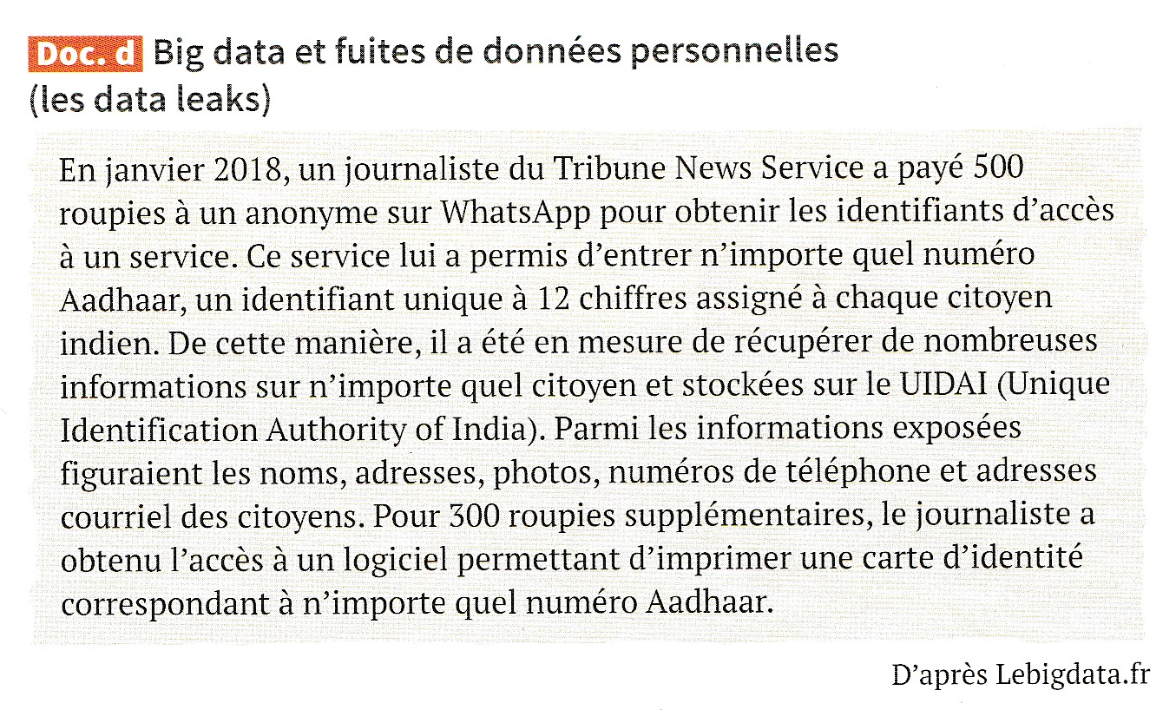
Doc 4 : Localisation des data centers

En 2011, on dénombrait 2 087 centres de traitement de données dans le monde. Le Groupement des industries de l’équipement électrique, du contrôle-commande et des services associés (Gimélec) estime à 130 le nombre de centres de traitement de données d'offreurs en France dont 40 % en région parisienne. Globalement les centres de traitement sont dispersés sur l'ensemble du territoire avec des zones de concentration en partie liées au réseau urbain sur les départements de Paris, d'Île-de-France (essentiellement Hauts-de-Seine, Seine-Saint-Denis), le Nord et les Bouches-du-Rhône. L'ouest et la région Rhône-Alpes sont également des zones privilégiées.

Les plus gros centres dans le monde sont ceux des géants de l'internet comme Google, qui utilise des infrastructures modulaires basées sur des conteneurs qui peuvent héberger jusqu'à 1 160 serveurs, ou Facebook qui a étendu son centre de traitement de Prineville dans l'Oregon. Amazon a lui aussi implanté son centre de traitement dans l'Oregon compte tenu du faible coût de l'énergie dans cet état. Apple a construit son plus gros centre à Maiden en Caroline du Nord, pour soutenir sa stratégie de développement de l'iCloud.

En 2019, le site danois datacentermap.com recense 4 438 centres de traitement de données dans 122 pays dans le monde, dont 1 756 aux États-Unis et 149 en France28

Doc 5 :

Doc 6 : Extrait de https://www.inserm.fr/information-en-sante/dossiers-information/big-data-en-sante

Big data en santé
Dans le domaine de la santé, le big data (ou données massives) correspond à l’ensemble des données socio-démographiques et de santé, disponibles auprès de différentes sources qui les collectent pour diverses raisons. L’exploitation de ces données présente de nombreux intérêts : identification de facteurs de risque de maladie, aide au diagnostic, au choix et au suivi de l’efficacité des traitements, pharmacovigilance, épidémiologie… Elle n’en soulève pas moins de nombreux défis techniques et humains, et pose autant de questions éthiques. ...
… La plus riche des bases médico-administratives est le SNIIRAM (Système national d’information interrégimes de l’Assurance maladie). Dans cette base sont enregistrés tous les remboursements effectués par l’Assurance maladie pour chaque cotisant, tout au long de leur vie (biologie, médicaments, ambulances, consultations avec dates et noms des professionnels de santé vus, codes du type de maladie dans certains cas…). Ce système permet le suivi à long terme de données fiables.

… Les objets de santé connectés
Les objets de santé connectés génèrent également de très nombreuses données transmissibles et partageables : appareils mesurant le nombre de pas, la fréquence cardiaque, la glycémieglycémieTaux de glucose (sucre) dans le sang., la pression artérielle… Ces données sont le plus souvent stockées et gérées par des géants d’internet ou GAFAM : Google, Apple, Facebook, Amazon et Microsoft.
… Des défis techniques majeurs
Les énormes volumes de données désormais disponibles soulèvent des défis techniques concernant leur stockage et les capacités d’exploitation. Des programmes et des algorithmes informatiques et statistiques de plus en plus complexes s’avèrent nécessaires.

Autre problématique, les données massives sont assez fragmentées. Les informations collectées sont en effet de plus en plus hétérogènes, de par :
- leur nature (génomiquegénomiqueÉtude conduite à l’échelle du génome, portant sur le fonctionnement de l’organisme, d’un organe, d’une pathologie..., physiologique, biologique, clinique, sociale…),
- leur format (texte, valeurs numériques, signaux, images 2D et 3D, séquences génomiques…),
- leur dispersion au sein de plusieurs systèmes d'information (groupes hospitaliers, laboratoires de recherche, bases publiques…).
Pour l’essai DALIA par exemple, l’analyse des résultats a nécessité la contribution d’une cinquantaine de personnes issues de disciplines différentes : cliniciens, immunologistes, biologistes, virologistes, techniciens de laboratoire, assistants de recherche clinique, gestionnaires de bases de données, biostatisticiens ou encore bioinformaticiens.

Le big data, quelles utilités en médecine ?
- Mieux prévenir et identifier des facteurs de risque des maladies
- Mieux prendre en charge les maladies
- Développer des systèmes d’aide au diagnostic
- Une personnalisation des traitements
- Vérifier l’efficacité d’un traitement et repérer des événements indésirables graves
- Prédire des épidémies

Le big data, les problèmes éthiques...
De nombreuses autres questions se posent : faut-il conserver toutes les données ? Faut-il les mutualiser ? Qui doit les gérer et sous quelles conditions les partager ? Comment faire en sorte que Google, Apple, Facebook et Amazon ne s’approprient pas une partie d’entre elles ? Les enjeux sont de taille : risque de divulgation de la vie privée et conséquences pour la vie sociale, perte de confiance dans la puissance publique et la confidentialité de la recherche, harcèlement publicitaire... Ces problématiques font régulièrement l’objet d’avis de la part de comités d’éthiques, dont le Comité consultatif national d’éthique en France.

Les pouvoirs publics se sont également saisis de la question : la loi de modernisation de notre système de santé, promulguée le 26 janvier 2016, prévoit en effet l'ouverture des données agrégées de santé à des fins de recherche, d'étude ou d'évaluation d'intérêt public, à tout citoyen, professionnel de santé ou organisme (public ou privé) participant au fonctionnement du système de santé et aux soins. Cette ouverture est assortie de plusieurs conditions :
- les données ne doivent pas permettre l’identification des personnes concernées (la loi restreint drastiquement l’accès aux données à caractère personnel pouvant permettre l’identification d’une personne),
- les travaux ne doivent pas aboutir à la promotion de produits en direction des professionnels de santé ou d'établissements de santé, ni permettre l'exclusion de garanties des contrats d'assurance ou la modification de cotisations ou de primes d'assurance.

2) Les données ouvertes (Open Data) et les données personnelles

a) En quoi consiste l’Open Data ? Quelles sont les opérations qui ne peuvent pas être rendues publiques ? Est-ce ceci dépend du possesseur des données ?

→ Visionner la vidéo l’open data (sur le serveur appliserv/SNT:Vidéos) + lien avec le Doc 6 précédent
(ou sur https://www.youtube.com/watch?v=aHxv_2BMJfw&feature=youtu.be )

b) Qu’est ce que le RGPD ? Qu’est ce qu’une donnée personnelle ? Donner un exemple d’identification directe et un d’identification indirecte.

→ Visionner la vidééo RGPD (sur le serveur appliserv/SNT:Vidéos)
(ou sur : https://www.youtube.com/watch?v=iMD3pWAFXEY&feature=youtu.be )

3) Les métadonnées

→ Video Métadonnées jusqu’à 1’25) : https://www.youtube.com/watch?v=S-w_04ojCc&feature=youtu.be

a) Que sont les métadonnées d’un fichier ? A quoi peuvent-elles servir ?
b) Donner un exemple de format de données ?
c) A partir du site www.data.gouv.fr, télécharger les données ouvertes sur la playlist de la radio NRJ pour la période du 13 Juillet 2012 au 13 Août 2012 (vous pouvez vous aider de la barre de recherche en haut de page du site).
d) Un clic droit sur le fichier permet de consulter ses propriétés, également appelées métadonnées.
Quel est le format de ce fichier de données ? Quelles sont les autres informations disponibles ? Quelles sont les informations modifiables ?
e) Ouvrir notepad++ ou équivalent et ouvrir une image (télécharger en une du journal le Monde par exemple). Rechercher des données écrites en clair. Que représente le reste ?
f) Aller sur le site http://exif.regex.info/exif.cgi et ouvrir l’image précédente. Commenter.

Les pouvoirs publics se sont également saisis de la question : la loi de modernisation de notre système de santé, promulguée le 26 janvier 2016, prévoit en effet l'ouverture des données agrégées de santé à des fins de recherche, d'étude ou d'évaluation d'intérêt public, à tout citoyen, professionnel de santé ou organisme (public ou privé) participant au fonctionnement du système de santé et aux soins. Cette ouverture est assortie de plusieurs conditions :
- les données ne doivent pas permettre l’identification des personnes concernées (la loi restreint drastiquement l’accès aux données à caractère personnel pouvant permettre l’identification d’une personne),
- les travaux ne doivent pas aboutir à la promotion de produits en direction des professionnels de santé ou d'établissements de santé, ni permettre l'exclusion de garanties des contrats d'assurance ou la modification de cotisations ou de primes d'assurance.

2) Les données ouvertes (Open Data) et les données personnelles

a) En quoi consiste l’Open Data ? Quelles sont les opérations qui ne peuvent pas être rendues publiques ? Est-ce ceci dépend du possesseur des données ?

→ Visionner la vidéo l’open data (sur le serveur appliserv/SNT:Vidéos) + lien avec le Doc 6 précédent
(ou sur https://www.youtube.com/watch?v=aHxv_2BMJfw&feature=youtu.be )

b) Qu’est ce que le RGPD ? Qu’est ce qu’une donnée personnelle ? Donner un exemple d’identification directe et un d’identification indirecte.

→ Visionner la vidééo RGPD (sur le serveur appliserv/SNT:Vidéos)
(ou sur : https://www.youtube.com/watch?v=iMD3pWAFXEY&feature=youtu.be )

3) Les métadonnées

→ Video Métadonnées jusqu’à 1’25) : https://www.youtube.com/watch?v=S-w_04ojCc&feature=youtu.be

a) Que sont les métadonnées d’un fichier ? A quoi peuvent-elles servir ?
b) Donner un exemple de format de données ?
c) A partir du site www.data.gouv.fr, télécharger les données ouvertes sur la playlist de la radio NRJ pour la période du 13 Juillet 2012 au 13 Août 2012 (vous pouvez vous aider de la barre de recherche en haut de page du site).
d) Un clic droit sur le fichier permet de consulter ses propriétés, également appelées métadonnées.
Quel est le format de ce fichier de données ? Quelles sont les autres informations disponibles ? Quelles sont les informations modifiables ?
e) Ouvrir notepad++ ou équivalent et ouvrir une image (télécharger en une du journal le Monde par exemple). Rechercher des données écrites en clair. Que représente le reste ?
f) Aller sur le site http://exif.regex.info/exif.cgi et ouvrir l’image précédente. Commenter.

